МИНИСТЕРСТВО ОБРАЗОВАНИЯ И НАУКИ РОССИЙСКОЙ ФЕДЕРАЦИИ

Федеральное государственное бюджетное образовательное учреждение высшего профессионального образования

**«Вятский государственный университет»**

**(ФГБОУ ВО «ВятГУ»)**

Факультет автоматики и вычислительной техники

Кафедра электронных вычислительных машин

Реализация алгоритмов растровой развертки линий

Отчет

Лабораторная работа №1 по дисциплине

«Компьютерная графика»

Выполнил студент группы ИВТ-23 _______________/Кудяшев Я.Ю./

Проверил преподаватель________________________/Коржавина А.С./

Киров 2020

**Цель работы**

Закрепить лекционный материал по изучению базовых алгоритмов компьютерной графики – разложению отрезков и окружностей в растр.

**Листинг программы**

1-я программа:

unit Unit1;

{$mode objfpc}{$H+}

interface

uses

Classes, SysUtils, Forms, Controls, Graphics, Dialogs, Menus, ExtCtrls,

StdCtrls, TAGraph;

type

{ TForm1 }

TForm1 = class(TForm)

Button1: TButton;

Button2: TButton;

Button3: TButton;

Button4: TButton;

Edit1: TEdit;

Edit2: TEdit;

Edit3: TEdit;

Edit4: TEdit;

Label1: TLabel;

Label2: TLabel;

Label3: TLabel;

Label4: TLabel;

Panel1: TPanel;

procedure Button1Click(Sender: TObject);

procedure Button2Click(Sender: TObject);

procedure Button3Click(Sender: TObject);

procedure Button4Click(Sender: TObject);

procedure Edit1Change(Sender: TObject);

procedure Edit2Change(Sender: TObject);

procedure Edit3Change(Sender: TObject);

procedure Edit4Change(Sender: TObject);

procedure FormPaint(Sender: TObject);

private

public

end;

var

Form1: TForm1;

implementation

var x,y,x1,x2,y1,y2,dx,dy,s1,s2,e,kek,i,m:integer;

lol:boolean;

{$R *.lfm}

{ TForm1 }

procedure TForm1.Button4Click(Sender: TObject);

begin

Form1.Close;

end;

function sign(x:integer): integer;

begin

if x>=0 then sign:=1 else

sign:= (-1);

end;

procedure TForm1.Button1Click(Sender: TObject);

begin

if x1<>x2 then

begin

m:=Round((y2-y1)/(x2-x1));

y:=y1;

for x:=x1 to x2 do

begin

Canvas.Pixels[x,Round(y)]:=clRed;

y:=y+m;

end;

end else

if y1=y2 then

Canvas.Pixels[x1,y1]:=clRed else

ShowMessage('Вертикально нельзя!');

end;

procedure TForm1.Button2Click(Sender: TObject);

begin

x:=x1;

y:=y1;

dx:=abs(x2-x1);

dy:=abs(y2-y1);

s1:=sign(x2-x1);

s2:=sign(y2-y1);

if dy<dx then lol:=false else

begin

kek:=dx;

dx:=dy;

dy:=kek;

lol:=true;

end;

e:=2*dy-dx;

for i:=1 to dx+dy do

begin

Canvas.Pixels[x,y]:=clRed;

if e<0 then

begin

if lol=true then y:=y+s2 else x:=x+s1;

e:=e+2*dy;

end else

begin

if lol=true then x:=x+s1 else y:=y+s2;

e:=e-2*dx;

end;

end;

Canvas.Pixels[x,y]:=clRed;

end;

procedure TForm1.Button3Click(Sender: TObject);

begin

x:=x1;

y:=y1;

dx:=abs(x2-x1);

dy:=abs(y2-y1);

s1:=sign(x2-x1);

s2:=sign(y2-y1);

if dy>dx then

begin

kek:=dx;

dx:=dy;

dy:=kek;

lol:=true;

end else lol:=false;

e:=2*dy-dx;

for i:=1 to dx do

begin

Canvas.Pixels[x,y]:=clRed;

while e>=0 do

begin

if lol=true then x:=x+s1 else y:=y+s2;

e:=e-2*dx;

end;

if lol=true then y:=y+s2 else x:=x+s1;

e:=e+2*dy;

end;

Canvas.Pixels[x,y]:=clRed;

end;

procedure TForm1.Edit1Change(Sender: TObject);

begin

if Form1.Edit1.Text <> '' then

begin

if (strtoint(Edit1.Text)>10000) or (strtoint(Edit1.Text)<-10000)then

begin

showmessage('Можно вводить число в пределе от -10000 до 10000');

Edit1.Text:='';

end;

if Form1.Edit1.Text <> '' then

x1:=strtoint(Edit1.Text);// else Edit1.Text:='';

end;

end;

procedure TForm1.Edit2Change(Sender: TObject);

begin

if Form1.Edit1.Text <> '' then

begin

if (strtoint(Edit2.Text)>10000) or (strtoint(Edit2.Text)<-10000) then

begin

showmessage('Можно вводить число в пределе от -10000 до 10000');

Edit2.Text:='';

end;

if Form1.Edit2.Text <> '' then

y1:=strtoint(Edit2.Text);

end;

end;

procedure TForm1.Edit3Change(Sender: TObject);

begin

if Form1.Edit1.Text <> '' then

begin

if (strtoint(Edit3.Text)>10000) or (strtoint(Edit3.Text)<-10000) then

begin

showmessage('Можно вводить число в пределе от -10000 до 10000');

Edit3.Text:='';

end;

if Form1.Edit3.Text = '' then

x2:=strtoint(Edit3.Text);

end;

end;

procedure TForm1.Edit4Change(Sender: TObject);

begin

if Form1.Edit1.Text <> '' then

begin

if (strtoint(Edit4.Text)>10000) or (strtoint(Edit4.Text)<-10000) then

begin

showmessage('Можно вводить число в пределе от -10000 до 10000');

Edit4.Text:='';

end;

if Form1.Edit4.Text = '' then

y2:=strtoint(Edit4.Text);

end;

end;

procedure TForm1.FormPaint(Sender: TObject);

begin

end;

end.

2-я программа:

unit Unit1;

{$mode objfpc}{$H+}

interface

uses

Classes, SysUtils, Forms, Controls, Graphics, Dialogs, Menus, ExtCtrls,

StdCtrls, TAGraph;

type

{ TForm1 }

TForm1 = class(TForm)

Button1: TButton;

Button2: TButton;

Button4: TButton;

Edit1: TEdit;

Label1: TLabel;

Panel1: TPanel;

procedure Button1Click(Sender: TObject);

procedure Button2Click(Sender: TObject);

procedure Button3Click(Sender: TObject);

procedure Button4Click(Sender: TObject);

procedure Edit1Change(Sender: TObject);

procedure FormCreate(Sender: TObject);

procedure FormPaint(Sender: TObject);

private

public

end;

var

Form1: TForm1;

implementation

var x,y,x1,x2,y1,y2,dx,dy,s1,s2,e,kek,i,m,rad,xc,yc:integer;

{$R *.lfm}

{ TForm1 }

procedure TForm1.Button4Click(Sender: TObject);

begin

Form1.Close;

end;

procedure TForm1.Button1Click(Sender: TObject);

begin

x:=0;

y:=round(sqrt(rad*rad-x*x));

e:=3-2*rad;

while x<=rad/round(sqrt(2)) do

begin

Canvas.Pixels[x+xc,y+yc]:=clRed;

Canvas.Pixels[y+xc,x+yc]:=clRed;

Canvas.Pixels[y+xc,-x+yc]:=clRed;

Canvas.Pixels[x+xc,-y+yc]:=clRed;

Canvas.Pixels[-x+xc,-y+yc]:=clRed;

Canvas.Pixels[-y+xc,-x+yc]:=clRed;

Canvas.Pixels[-y+xc,x+yc]:=clRed;

Canvas.Pixels[-x+xc,y+yc]:=clRed;

if e<0 then e:=e+4*x+6 else

begin

e:=e+4*(x-y)+10;

y:=y-1;

end;

x:=x+1;

end;

end;

procedure TForm1.Button2Click(Sender: TObject);

begin

x:=0;

y:=rad;

e:=3-2*rad;

while x<=y do

begin

Canvas.Pixels[x+xc,y+yc]:=clRed;

Canvas.Pixels[y+xc,x+yc]:=clRed;

Canvas.Pixels[y+xc,-x+yc]:=clRed;

Canvas.Pixels[x+xc,-y+yc]:=clRed;

Canvas.Pixels[-x+xc,-y+yc]:=clRed;

Canvas.Pixels[-y+xc,-x+yc]:=clRed;

Canvas.Pixels[-y+xc,x+yc]:=clRed;

Canvas.Pixels[-x+xc,y+yc]:=clRed;

if e<0 then e:=e+4*x+6 else

begin

e:=e+4*(x-y)+10;

y:=y-1;

end;

x:=x+1;

end;

end;

procedure TForm1.Button3Click(Sender: TObject);

begin

end;

procedure TForm1.Edit1Change(Sender: TObject);

begin

if Form1.Edit1.Text <> '' then

begin

if (strtoint(Edit1.Text)>10000) or (strtoint(Edit1.Text)<-10000) then

begin

showmessage('Можно вводить число в пределе от -10000 до 10000');

Edit1.Text:='';

end;

if Form1.Edit1.Text <> '' then

rad:=strtoint(Edit1.Text);

end;

end;

procedure TForm1.FormCreate(Sender: TObject);

begin

xc:=Form1.Width div 2;

yc:=(Form1.Height-Panel1.Height) div 2;

end;

procedure TForm1.FormPaint(Sender: TObject);

begin

end;

end.

**Схемы алгоритмов**

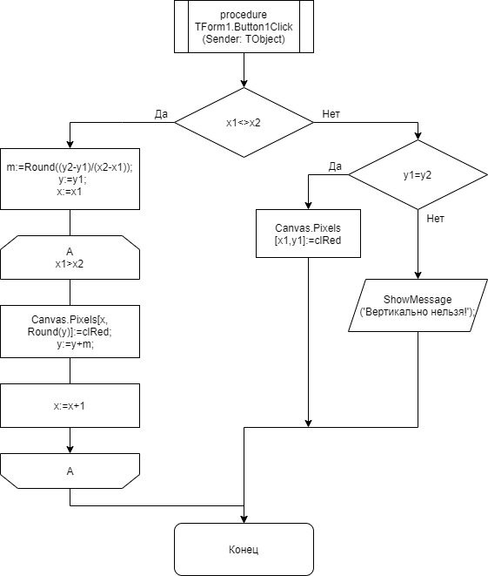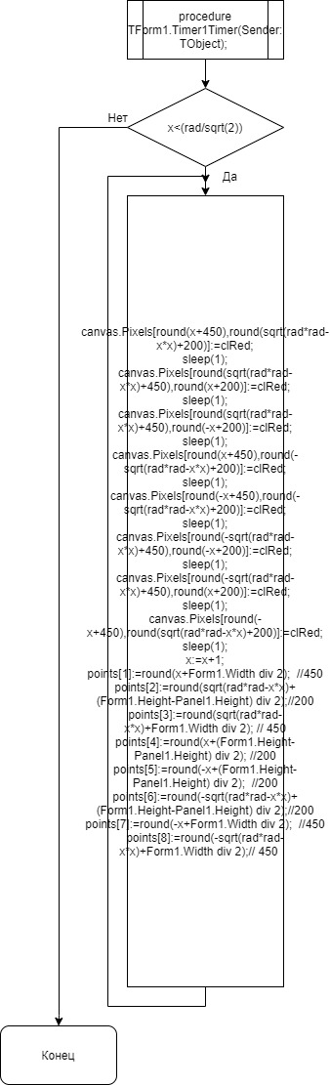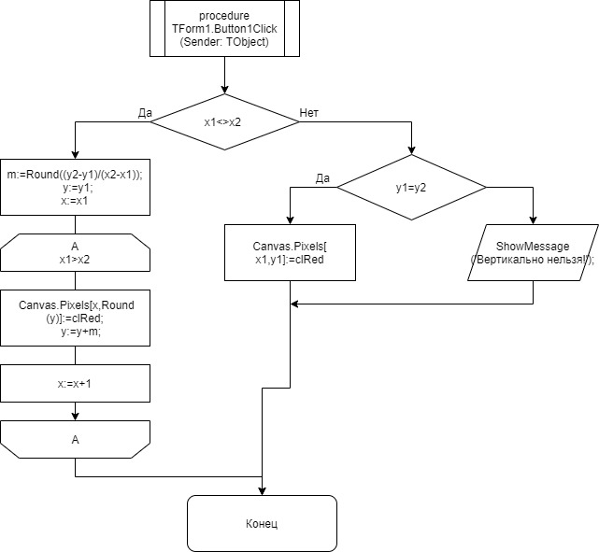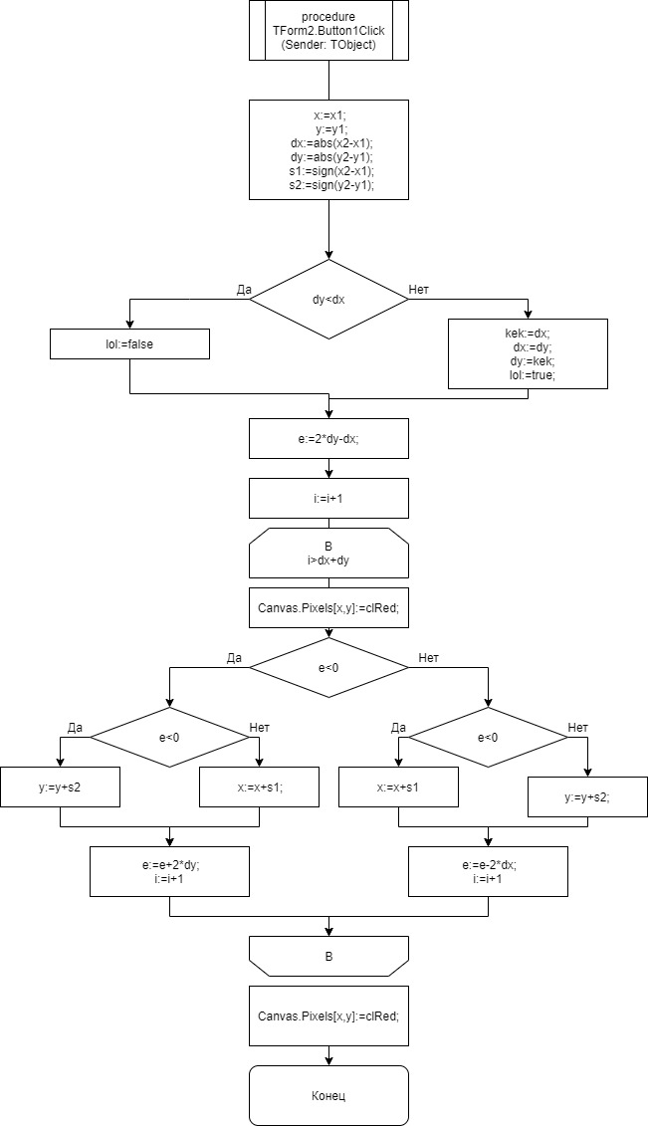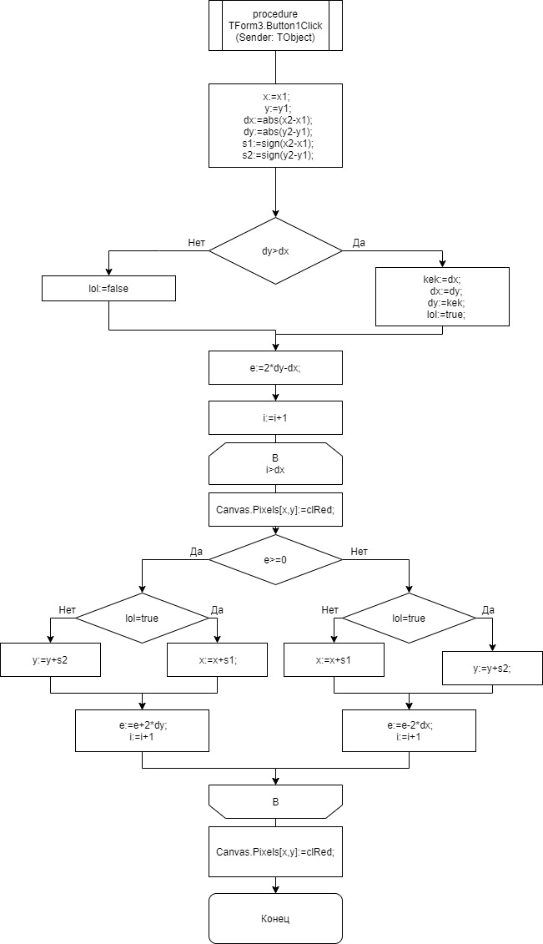

**Экранные формы**

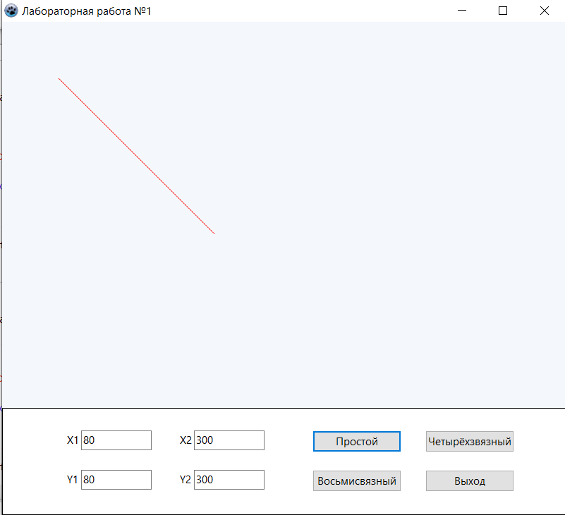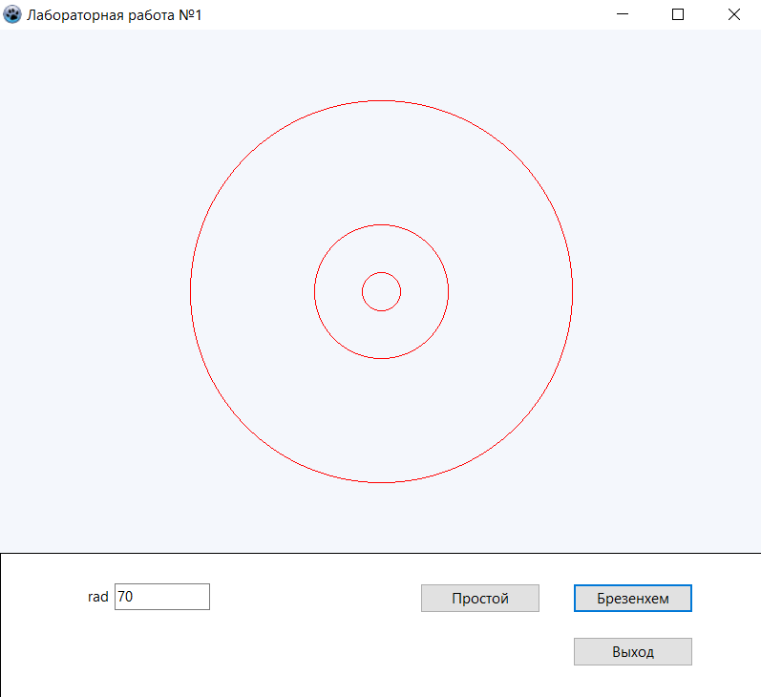

**Вывод**

В ходе выполнения данной лабораторной работы были получены навыки в реализации алгоритмов растровой развертки линий. При помощи среды программирования Lazarus были реализованы такие алгоритмы построения прямой, как простой пошаговый алгоритм и алгоритм Брезенхема для четырёх- и восьмисвязной разверстки. Благодаря данным умениям можно реализовывать более сложные алгоритмы.